СОДЕРЖАНИЕ

ВВЕДЕНИЕ 3

1 Общая характеристика организации 4
2 Анализ и оценка экономической эффективности производственно-хозяйственной деятельности 10
3 Анализ внешнеэкономической деятельности предприятия 20
4 Характеристика системы менеджмента качества продукции (услуг) 23
5 Характеристика инновационной деятельности предприятия 25
6 Характеристика системы корпоративной социальной ответственности предприятия 30
7 Разработка рекомендаций по повышению эффективности функционирования предприятия 33

ЗАКЛЮЧЕНИЕ 35

СПИСОК ИСПОЛЬЗОВАННЫХ ИСТОЧНИКОВ 38

ПРИЛОЖЕНИЕ А 40

ВВЕДЕНИЕ

Место прохождения практики – ООО «ДальЭкспресс» (г. Хабаровск).
Способ проведения практики – выездной.
Цель производственной практики – сбор, изучение и анализ фактического материала по деятельности ООО «ДальЭкспресс» для использования его в написании отчёта по практике; формирование умения пользоваться приобретенными знаниями при проведении работы по анализу практических ситуаций.
Задачи производственной практики – формирование и закрепление умений навыки для решения следующих задач:
- Представить общую характеристику организации;
- Провести анализ и оценку экономической эффективности производственно-хозяйственной деятельности;
- Провести анализ внешнеэкономической деятельности предприятия;
- Рассмотреть характеристику системы менеджмента качества продукции (услуг);
- Отразить характеристику инновационной деятельности предприятия;
- Охарактеризовать системы корпоративной социальной ответственности предприятия;
- Дать рекомендации по повышению эффективности функционирования предприятия.
При написании работы использовались учетная политика предприятия, устав, первичные документы, учебная литература, а также материалы информационно-правовых систем «Консультант плюс» и «Гарант».

1 Общая характеристика организации

ООО «ДальЭкспресс» - эксклюзивный дистрибьютор замороженных продуктов питания. Данная компания решает любые проблемы поставки и перевозки замороженных продуктов лидирующих компаний-производителей:
- «Nestlé», «ФМ МАРКА», «MARS», «АНГАРИЯ», «КРАСКИ ЛЕТА», «Кубанский бекон», «Алекон».
- «Баскин Роббинс», «MOVENPICK», «БУДЬ ГОТОВ».
- «MARISOL», «ЛАГУНА», Холдинг «РусФудМенеджмент».
Миссия предприятия – это наполнение рынка качественным товаром и услугой, по приемлемой цене, а также качественное обслуживание покупателей.
Общество является юридическим лицом – коммерческой организацией, уставный капитал которого состоит из доли Учредителя и создано в целях извлечения прибыли. Общество создано по решению его единственного Учредителя.
Организационно-правовая форма собственности компании «ДальЭкспресс» – общество с ограниченной ответственностью. Согласно определению в соответствии с ГК РФ ООО — это хозяйственное общество, учрежденное одним или несколькими юридическими и/или физическими лицами, уставный капитал которого разделён на доли определённых учредительными документами размеров.
Общество действует на основании Федерального закона «Об обществах с ограниченной ответственностью». Общество имеет самостоятельный баланс, расчетный и иные счета в банках и иных кредитных учреждениях. Общество имеет круглую печать, содержащую его полное фирменное наименование на русском языке и указание на его место нахождения. Общество вправе иметь штампы и бланки со своим фирменным наименованием, собственную эмблему, а также зарегистрированный в установленном порядке товарный знак и другие средства индивидуализации.
Проанализируем организационную структуру предприятия (рис. 1)
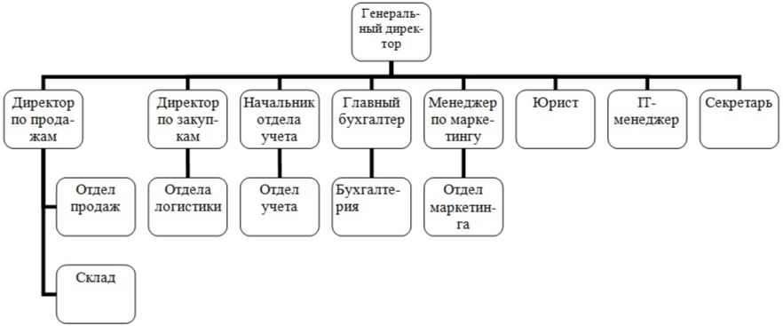
Рисунок 1 – Организационная структура ООО «ДальЭкспресс»
Что касается структуры управления организацией, то на предприятии построена линейно-функциональная структура управления, которая предусматривает функциональное разделение управленческого труда в подразделениях разных уровней и сочетание линейного и функционального принципов управления. В целом организационная структура предприятия достаточно развита.
В качестве преимуществ организационной структуры ООО «ДальЭкспресс» можно отметить:
- Освобождение линейных руководителей от функциональных вопросов и обеспечение управления, при котором каждый работник подчинен только одному руководителю.
- Стимулирование деловой и профессиональной специализации в условиях этой структуры управления.
- Уменьшение дублирования усилий в функциональных областях.
Недостатки организационной структуры ООО «ДальЭкспресс»:
- Слабое взаимодействие с подразделениями по горизонтали.
- Накопление на верхнем уровне полномочий по решению оперативных задач.

Планы на будущее:
- Развитие торговых отношений, качественное обслуживание заказчиков.
- Увеличение оперативных поставок всех видов замороженных продуктов в розницу, оптом и частным клиентам.
- Расширение области обслуживания и увеличение числа клиентов.
Также, необходимо рассмотреть должностные обязанности, которым должны соответствовать главные отделы внутри организации ООО «ДальЭкспресс».
Директор по продажам выполняет следующие должностные обязанности:
- Организует комплекс мероприятий для увеличения объема продаж.
- Участвует в разработке стратегии продаж организации и стратегического планирования.
- Обеспечивает участие находящихся в подчинении подразделений в
подготовке прогнозов, проектов планов реализации продукции, проведении
исследований по изучению спроса на реализуемую продукцию, перспектив
развития рынков сбыта.
- Осуществляет тактическое планирование работ для подчиненных ему подразделений компании и представляет на утверждение вышестоящему руководству.
- Осуществляет разработку и внедрение стандартов организации хранения, сбыта и транспортировки продукции, а также мероприятий по сокращению транспортных затрат, снижению остатков продукции.
- Проводит еженедельные совещания с постановкой задач руководителям подчиненных подразделений и распределением задач и обязанностей между отделами.
- Осуществляет постановку задач руководителям подчиненных подразделений по совершенствованию работ по продажам и работе с клиентами.
- Координирует управление персоналом в отделе продаж, участвует в подборе сотрудников.
- Ведет переговоры с целевыми клиентами.
- Разрабатывает ценовую политику организации, кампаний, скидок.
- Анализирует продажи, заключает долгосрочные договоры.
- Разрабатывает и реализует рекламные акции, включая различные выставки-продажи, ярмарки и другие мероприятия.
На руководителя отдела закупок возлагаются следующие должностные обязанности:
- Руководит работой отдела закупок, распределение среди менеджеров отдела ответственности за определенные товарные группы и за дополнительные направления работы.
- Определяет порядок и процедуры закупки продуктов питания, критерий и норм проведения сделок по закупке, определение и согласование порядка расчетов с поставщиками.
- Контролирует состояние складских запасов.
- Проводит оптимизацию закупочной политики с учетом изменений покупательского спроса, сезонных колебаний, а также других необходимых факторов.
- Проводит регулярный анализ статистики по товарным группам и отдельным товарным позициям, обеспечение корректировки закупочной политики по результатам такого анализа.
- Проверяет количество и качество внутренних поставок.
- Осуществляет своевременный отбор поставщиков, а также оценивает качество и эффективность существующих поставщиков и провайдеров.
- Участвует в переговорах с функциональными подразделениями с целью достижения наиболее лучших цен и снижения стоимости во время закупок и поставок.
- Мониторит рынок закупаемых компанией товаров и услуг, статистика по товарным группам и отдельным товарным позициям, анализ склада, планирование темпа закупок.
- Ведение переговоров, подготовка и заключение договоров с поставщиками и клиентами.
- Контроль процесса бюджетирования закупок, ценообразования, внешней логистики, распределение обязанностей за определенные группы товаров среди менеджеров отдела.
Начальник отдела учета выполняет следующие функции:
- Обеспечивает соблюдение обязательных требований с учетом специализации деятельности предприятия.
- Организует работу по проведению инвентаризации на складах предприятия, оформление и отражение результатов инвентаризации в базе данных предприятия.
- Обеспечивает на должном уровне учет и контроль за движением товарно-материальных ценностей, возглавляет работу по обеспечению эффективности данных работ на складах. Помимо этого, дает рекомендации направленные на повышение эффективности движения товарно-материальных ценностей предприятия
- Организует плановые и внеплановые проверки, результаты проверок оформляет в надлежащие сроки в соответствии с требованиями документооборота на предприятии.
- Организует, планирует и координирует деятельность персонала отдела.
- Осуществляет контроль за рациональным использованием материальных, финансовых и человеческих ресурсов.
- Применяет поощрения работников, налагает взыскания на нарушителей производственной и трудовой дисциплины.
На главного бухгалтера возлагаются следующие обязательства:
- Руководство ведением бухгалтерского учета и составлением отчетности на предприятии. Контроль за своевременным и правильным оформлением бухгалтерской документации.
- Формирование учетной политики с разработкой мероприятий по ее реализации.
- Обеспечение составления расчетов по зарплате, начислений и перечислений налогов и сборов в бюджеты разных уровней, платежей в банковские учреждения.
- Выявление внутрихозяйственных резервов, осуществление мер по устранению потерь и непроизводительных затрат.
Менеджер по маркетингу обязан осуществлять следующие трудовые функции:
- Обеспечивать своевременное и качественное выполнение возлагаемых на него повседневных задач в строгом соответствии с утвержденным регламентом и технологией работы.
- Регулярно проводить анализ потребительских свойств продукции, прогнозирование потребительского спроса и рыночной конъюнктуры.
- Принимать участие в составлении перспективных и текущих планов производства и реализации продукции, определении новых рынков сбыта и новых потребителей.
- Обеспечивать координацию деятельности структурных подразделений отдела по сбору и анализу маркетинговой информации.
- Изучение мнений потребителей о продукции компании и осуществлять контроль за своевременным устранением недостатков, указанных в поступающих от потребителей рекламациях и претензиях.
- Вносить на рассмотрение руководства предложения по формированию фирменного стиля и фирменного оформления выпускаемой продукции.
- Изучать и применять отечественный и зарубежный опыт в области маркетинга, для повышения конкурентоспособности организации.

2 Анализ и оценка экономической эффективности производственно-хозяйственной деятельности

Структура имущества ООО «ДальЭкспресс» и источники его образования представлены в табл. 1.

Таблица 1 – Структура имущества ООО «ДальЭкспресс» и источники его образования

Показатель | Значение показателя |  |  |  |  | Изменение за исследуемый промежуток времени
Показатель | в тыс. руб. |  |  | в % к валюте баланса |  | тыс. руб.  (гр.4-гр.2) |  |  | ± %  ((гр.4-гр.2): гр.2)
Показатель | 31.12.2016 | 31.12.2017 | 31.12.2018 | на начало  исследуемого  промежутка времени  (31.12.2016) | на конец  исследуемого  промежутка времени  (31.12.2018)
1 | 2 | 3 | 4 | 5 | 6 | 7 |  |  | 8
Актив
1. Сумма внеоборотных активов | – | – | – | – | – | – |  |  | –
в том числе:  сумма основных средств | – | – | – | – | – | – |  |  | –
сумма нематериальных активов | – | – | – | – | – | – |  |  | –
2. Сумма оборотных активов | 5 129 608 | 10 311 486 | 10 315 816 | 100 | 100 | +5 186 208 |  |  | +101,1
в том числе:  сумма запасов | – | – | – | – | – | – |  |  | –
сумма дебиторской задолженности | 38 211 | 311 145 | 300 448 | 0,7 | 2,9 | +262 237 |  |  | +7,9 раза
сумма денежных средств и краткосрочных финансовых вложений | 5 091 187 | 10 000 040 | 10 015 108 | 99,3 | 97,1 | +4 923 921 |  |  | +96,7
Пассив
1. Сумма собственного капитала |  |  | 17 797 | 18 097 | 18 637 | 0,3 | 0,2 | +840 |  | +4,7
2. Долгосрочных обязательств, всего |  |  | 5 110 915 | 10 293 019 | 10 296 849 | 99,6 | 99,8 | +5 185 934 |  | +101,5
в том числе:  заемных средств |  |  | 5 110 915 | 10 293 019 | 10 296 849 | 99,6 | 99,8 | +5 185 934 |  | +101,5

Продолжение таблицы 1

3. сумма краткосрочных обязательств, всего | 896 | 370 | 330 | <0,1 | <0,1 | -566 | -63,2
в том числе:  заемных средств | – | – | – | – | – | – | –
Валюта баланса | 5 129 608 | 10 311 486 | 10 315 816 | 100 | 100 | +5 186 208 | +101,1

Как показывают данные таблицы 1, по состоянию на 31.12.2018 структура активов ООО «ДальЭкспресс» характеризуется отсутствием внеоборотных средств.
Активы ООО «ДальЭкспресс» в течение исследуемого временного промежутка увеличились на 101,1%. Учитывая увеличение активов ООО «ДальЭкспресс», необходимо отметить, что собственный капитал организации увеличился еще меньшей степени – на 4,7%. Отстающее увеличение средств собственного капитала организации относительно общего изменения активов можно назвать негативным изменением.
На рисунке 2 представлена структура активов ООО «ДальЭкспресс».
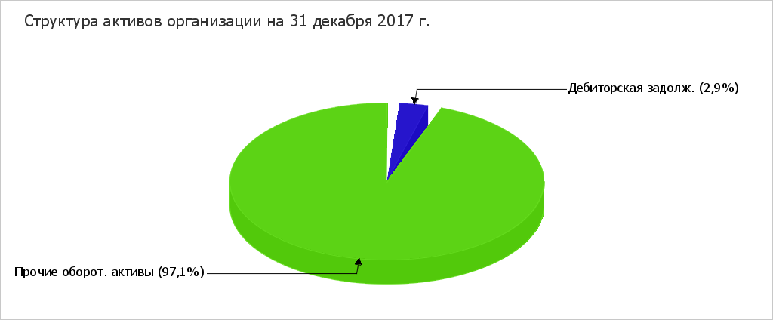
Рисунок 2 - Структура активов ООО «ДальЭкспресс»
Рост величины активов организации ООО «ДальЭкспресс» связан с ростом следующих позиций актива бухгалтерского баланса:
- Сумма краткосрочных финансовых вложений ООО «ДальЭкспресс» – 4 924 100 тыс. руб. (94,9%);
- Сумма дебиторской задолженности ООО «ДальЭкспресс»– 262 237 тыс. руб. (5,1%).
Одновременно, в пассиве баланса организации ООО «ДальЭкспресс» наибольший прирост наблюдается по строкам:
- сумма долгосрочных заемных средств +5 185 934 тыс. руб., или 100% вклада в прирост пассивов ООО «ДальЭкспресс».
Отрицательно изменились следующие статьи бухгалтерского баланса ООО «ДальЭкспресс»: " денежные эквиваленты и денежные средства" в активе бухгалтерского баланса и "кредиторская задолженность" в пассиве бухгалтерского баланса (-179 тыс. руб. и -566 тыс. руб. соответственно).
Собственный капитал организации ООО «ДальЭкспресс» за исследуемый промежуток времени немного увеличился и на 31.12.2018 равнялся 18 637,0 тыс. руб.
Оценка стоимости чистых активов организации ООО «ДальЭкспресс» представлена в таблице 2.
Как показывают данные таблицы 2, чистые активы ООО «ДальЭкспресс» на последний день исследуемого временного промежутка (31.12.2018) намного (в 1 863,7 раза) превышают сумму уставного капитала. Это характеризует положительно финансовое положение ООО «ДальЭкспресс», полностью удовлетворяя требованиям нормативных актов к величине чистых активов.
Следует отметить увеличение чистых активов ООО «ДальЭкспресс» на 4,7% за рассматриваемый промежуток времени (с 31 декабря 2016 г. по 31 декабря 2018 г.). Превышение чистых активов организации над уставным капиталом и в то же время их увеличение за промежуток времени говорит о хорошем финансовом положении ООО «ДальЭкспресс» по данному признаку.

Таблица 2 – Оценка стоимости чистых активов организации ООО «ДальЭкспресс»

Показатель | Значение показателя |  |  |  |  | Изменение
Показатель | в тыс. руб. |  |  | в % к валюте баланса |  | тыс. руб.  (гр.4-гр.2) | ± %  ((гр.4-гр.2): гр.2)
Показатель | 31.12.2016 | 31.12.2017 | 31.12.2018 | на начало  исследуемого  промежутка времени  (31.12.2016) | на конец  исследуемого  промежутка времени  (31.12.2018) | тыс. руб.  (гр.4-гр.2) | ± %  ((гр.4-гр.2): гр.2)
1 | 2 | 3 | 4 | 5 | 6 | 7 | 8
1. Чистые активы предприятия | 17 797 | 18 097 | 18 637 | 0,3 | 0,2 | +840 | +4,7
2. Сумма уставного капитала | 10 | 10 | 10 | <0,1 | <0,1 | – | –
3. Превышение суммы чистых активов над уставным капиталом (стр.1-стр.2) | 17 787 | 18 087 | 18 627 | 0,3 | 0,2 | +840 | +4,7

На рисунке 3 представлена динамика уставного капитала и чистых активов организации ООО «ДальЭкспресс».
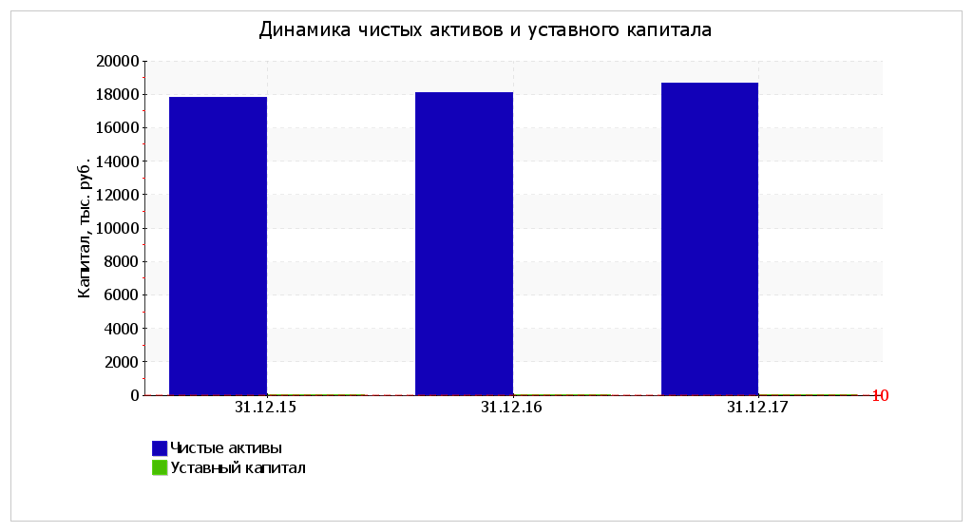
Рисунок 3 - Динамика уставного капитала и чистых активов организации ООО «ДальЭкспресс»
Диагностика финансовой устойчивости организации ООО «ДальЭкспресс» приведена в табл. 3.
Таблица 3 – Диагностика финансовой устойчивости организации ООО «ДальЭкспресс»

Показатель собственных оборотных активов (СОС) | Значение показателя |  | Излишек (недостаток)*
Показатель собственных оборотных активов (СОС) | на начало исследуемого временного промежутка (31.12.2016) | на конец исследуемого временного промежутка (31.12.2018) | на 31.12.2016 | на 31.12.2017 | на 31.12.2018
1 | 2 | 3 | 4 | 5 | 6
СОС₁ (рассчитан без учета долгосрочных и краткосрочных пассивов) | 17 797 | 18 637 | +17 797 | +18 097 | +18 637
СОС₂ (рассчитан с учетом долгосрочных пассивов; фактически равен чистому оборотному капиталу, Net Working Capital) | 5 128 712 | 10 315 486 | +5 128 712 | +10 311 116 | +10 315 486
СОС₃ (рассчитанные с учетом как долгосрочных пассивов, так и краткосрочной задолженности по кредитам и займам) | 5 128 712 | 10 315 486 | +5 128 712 | +10 311 116 | +10 315 486

Как показывают данные таблицы 3, по всем трем вариантам расчета наблюдаем покрытие оборотными собственными активами имеющихся у ООО «ДальЭкспресс» запасов, поэтому финансовое положение организации по данному признаку можно охарактеризовать как абсолютно устойчивое. При этом нужно обратить внимание, что все три показателя покрытия собственными оборотными активами запасов организации за исследуемый промежуток времени улучшили свои значения.
Изменение значений оборотных собственных средств ООО «ДальЭкспресс» представлено на рис. 4.
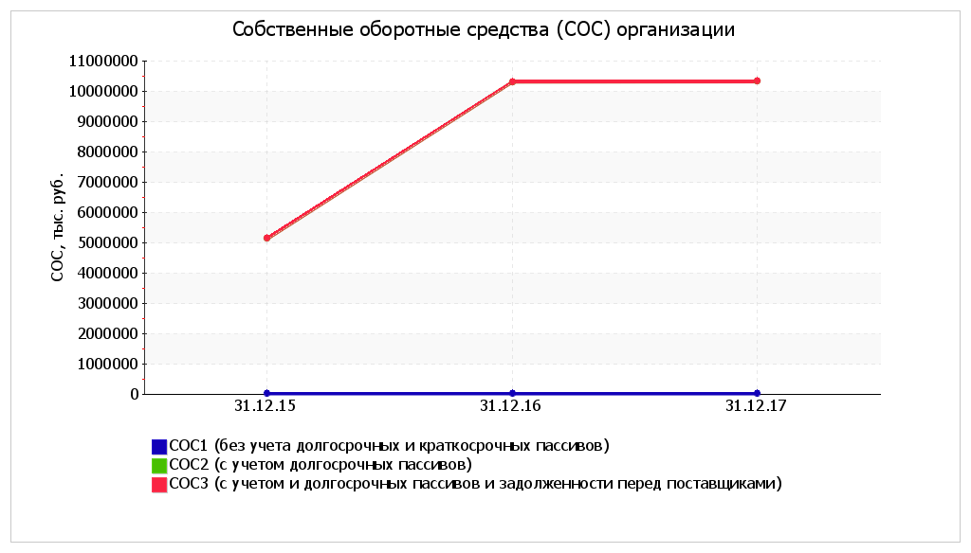
Рисунок 4 - Оборотные собственные средства ООО «ДальЭкспресс»

Таблица 4 – Диагностика соотношения активов ООО «ДальЭкспресс» по степени ликвидности

Активы по степени ликвидности | На конец отчетного промежутка времени, тыс. руб. | Прирост за анализ.  промежуток времени, % | Норм. соотно-шение | Пассивы по сроку погашения | На конец отчетного промежутка времени, тыс. руб. | Прирост за анализ.  промежуток времени, % | Излишек/  недостаток  платеж. средств  тыс. руб.,  (гр.2 - гр.6)
А1. Высоколиквидные активы организации (ден. ср-ва + краткосрочные фин. вложения организации) | 10 015 108 | +96,7 | ≥ | П1. Наиболее срочные обязательства организации | 330 | -63,2 | +10 014 778
А2. Быстрореализуемые активы организации (краткосрочная деб. задолженность организации) | 300 448 | +7,9 раза | ≥ | П2. Среднесрочные обязательства организации | 0 | – | +300 448
А3. Медленно реализуемые активы предприятия (прочие оборот. активы организации) | 260 | +23,8 | ≥ | П3. Сумма долгосрочных обязательств организации | 10 296 849 | +101,5 | -10 296 589
А4. Труднореализуемые активы (внеоборотные активы) | 0 | – | ≤ | П4. Постоянные пассивы (собственный капитал) | 18 637 | +4,7 | -18 637
Диагностика соотношения активов ООО «ДальЭкспресс» по степени ликвидности приведен в таблице 4.
Как показывают данные таблицы 4, ООО «ДальЭкспресс» способен погасить наиболее срочные обязательства за счет высоколиквидных активов (краткосрочных финансовых вложений и денежных средств), которых больше в 30 348,8 раза. В данном случае у ООО «ДальЭкспресс» займы отсутствуют и краткосрочные кредиты.
В таблице 5 представлены финансовые результаты за рассматриваемый промежуток времени деятельности ООО «ДальЭкспресс».

Таблица 5 – Финансовые результаты деятельности ООО «ДальЭкспресс»

Показатель | Значение показателя, тыс. руб. |  |  |  | Изменение показателя |  | Средне-  годовая  величина, тыс. руб.
Показатель | 2014 г. | 2016 г. | 2017 г. | 2018 г. | тыс. руб.  (гр.5 - гр.2) | ± %  ((5-2): 2) | Средне-  годовая  величина, тыс. руб.
1 | 2 | 3 | 4 | 5 | 6 | 7 | 8
1. Сумма выручки | 42 | 110 | 42 | 213 | +171 | +5,1 раза | 102
2. Сумма расходов по обычным видам деятельности | – | – | – | – | – | – | –
3. Сумма прибыли (убыток) от продаж (1-2) | 42 | 110 | 42 | 213 | +171 | +5,1 раза | 102
4. Прочие доходы и расходы, кроме процентов к уплате | 785 731 | 705 581 | 762 137 | 1 151 221 | +365 490 | +46,5 | 851 168
5. EBIT (сумма прибыли до уплаты процентов и налогов) (3+4) | 785 773 | 705 691 | 762 179 | 1 151 434 | +365 661 | +46,5 | 851 269
6. Сумма процентов к уплате | 785 616 | 705 091 | 761 804 | 1 150 729 | +365 113 | +46,5 | 850 810
7. Изменение налоговых активов и обязательств, налог на прибыль и прочее | -31 | -120 | -75 | -164 | -133 | ↓ | -98
8. Сумма чистой прибыли (убыток) (5-6+7) | 126 | 480 | 300 | 541 | +415 | +4,3 раза | 362
Справочно:  Сумма совокупного финансового результата промежутка времени | 126 | 480 | 300 | 541 | +415 | +4,3 раза | 362
Изменение за промежуток времени суммы нераспределенной прибыли (непокрытого убытка) | 126 | 480 | 300 | 540 | х | х | х

Как показывают данные таблицы 5, в течение исследуемого временного промежутка выручка ООО «ДальЭкспресс» составила 213 тыс. руб., изменение составило +171 тыс. руб.
За последний год прибыль от продаж равнялась 213 тыс. руб. За 4 отчетных периода изменение составило +171 тыс. руб.
Изменение прибыли и выручки ООО «ДальЭкспресс» представим на рис. 5.
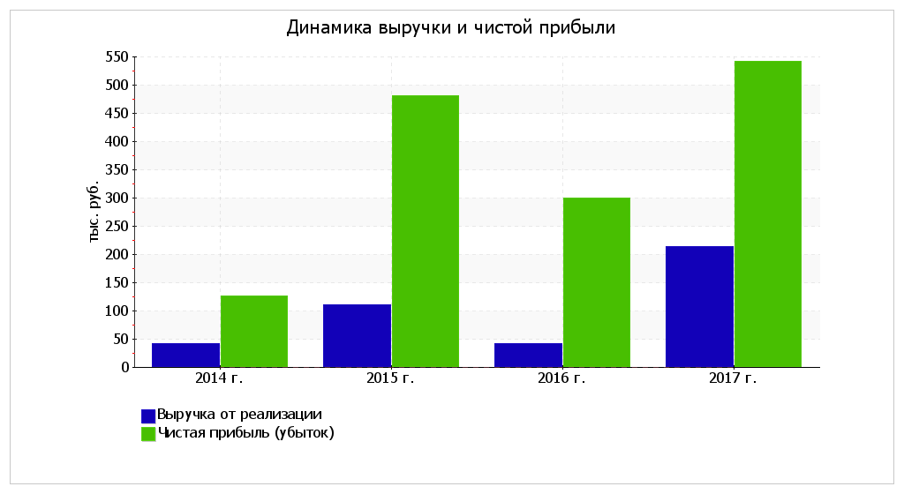
Рисунок 5 - Изменение прибыли и выручки ООО «ДальЭкспресс»
Анализ показателей рентабельности ООО «ДальЭкспресс» приведен в таблице 6.

Таблица 6 – Анализ значений показателей, характеризующих рентабельность продаж ООО «ДальЭкспресс»

Показатели рентабельности | Значения показателя (в %, или в копейках с рубля) |  | Изменение показателя
Показатели рентабельности | 2017 г. | 2018 г. | коп.,  (гр.3 - гр.2) | ± %  ((3-2): 2)
1 | 2 | 3 | 4 | 5
1. Рентабельность продаж (величина прибыли от продаж в каждом рубле выручки). Нормальное значение для данной отрасли: 12% и более. | 100 | 100 | – | –
2. Рентабельность продаж по EBIT (величина прибыли от продаж до уплаты процентов и налогов в каждом рубле выручки). | 1 814 711,9 | 540 579,3 | -1 274 132,6 | -70,2
3. Рентабельность продаж по чистой прибыли (величина чистой прибыли в каждом рубле выручки). Нормальное значение для данной отрасли: 6% и более. | 714,3 | 254 | -460,3 | -64,4
Продолжение таблицы 6

Cправочно:  Прибыль от продаж на рубль, вложенный в деятельность в сфере производства и реализацию товарной продукции ООО «ДальЭкспресс» (работ, услуг) | – | – | – | –
Значение коэффициента покрытия процентов к уплате (ICR), коэфф.  Нормальное значение: 1,5 и более. | 1 | 1 | – | + <0,1

Как показывают данные таблицы 6, все три показателя рентабельности ООО «ДальЭкспресс» за промежуток времени с 01.01.2018 по 31.12.2018, имеют положительные значения, поскольку организация получила прибыль от продаж, так и в целом прибыль от финансово-хозяйственной деятельности за данный промежуток времени.
Изменение значений показателей, характеризующих рентабельность продаж ООО «ДальЭкспресс» представим на рис. 6.
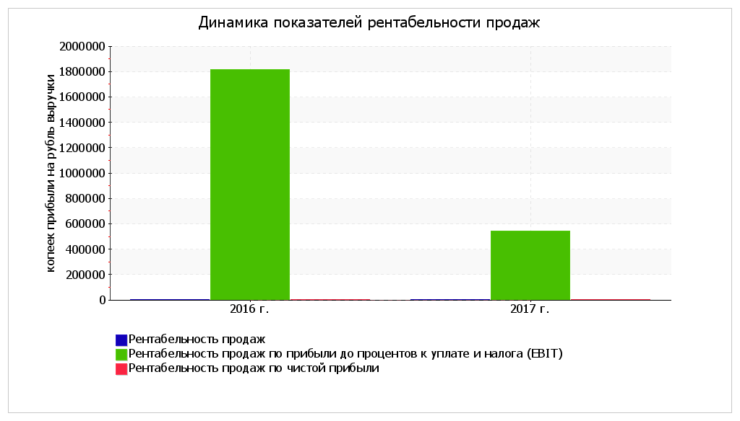
Рисунок 6 – Изменение значений показателей, характеризующих рентабельность продаж ООО «ДальЭкспресс»
Проведенная диагностика финансового состояния позволила сделать следующие выводы о деятельности ООО «ДальЭкспресс» за исследуемый промежуток времени:
- Чистые активы ООО «ДальЭкспресс» превышают сумму уставного капитала, к тому же за исследуемый промежуток времени они увеличились.
- Значение коэффициента обеспеченности компании собственными оборотными активами можно охарактеризовать как исключительно хороший.
- Значение коэффициента текущей (общей), быстрой и абсолютной ликвидности полностью отвечает нормативному.
- Коэффициент покрытия инвестиций соответствует норме.
- Абсолютная финансовая устойчивость ООО «ДальЭкспресс» по величине излишка собственных оборотных средств.
- За 2018 год получена прибыль от продаж ООО «ДальЭкспресс» (213 тыс. руб.), наблюдается положительный вектор изменения (+171 тыс. руб.).
- Чистая прибыль ООО «ДальЭкспресс» составила 541 тыс. руб. (+241 тыс. руб. по сравнению с предшествующим периодом).
- Хорошее соотношение активов по степени ликвидности.
- Низкая величина собственного капитала относительно общей величины активов бухгалтерского баланса.
- Коэффициент обеспеченности собственными оборотными средствами не соответствует общепринятому нормативу.
- Наблюдается низкая рентабельность активов.
- Отстающее увеличение собственного капитала за исследуемый промежуток времени относительно общего изменения активов.
- Значительная отрицательная динамика за исследуемый промежуток времени прибыли ООО «ДальЭкспресс» до процентов к уплате и налогообложения на рубль выручки организации.

3 Анализ внешнеэкономической деятельности предприятия

Парк спецавтотранспорта ООО «ДальЭкспресс» включает в себя следующие виды техники:
- Рефрижераторы различного тоннажа (мощные автопоезда и городские рефрижераторы).
- Для BTL-подразделений - специальные машины.
ООО «ДальЭкспресс» особо внимание уделяет специфике услуг в сфере распределения, товародвижения и товарной логистики, и оптимизации внутри-складской логистики.
Центры дистрибьюции компании имеют оснащение холодильным современным оборудованием, имеющим возможность «доморозить» товарную продукцию.
Учет грузов и его перемещения полностью автоматизированы. Центры дистрибьюции ООО «ДальЭкспресс» работают круглосуточно, в их составе - АЗС, авторемонтные мастерские, другие вспомогательные службы.
Транспортно-логистическое подразделение компании удовлетворяет собственные потребности, но и оказывает услуги сторонним организациям.
Рассмотрение приемов торгово-логистической системы в качестве параметра увеличения конкурентоспособности компании предполагает, что в данной области последствия принимаемых управленческих решений должны иметь возможность быть измеренными по размеру их воздействия на доходы от продажи и на функциональные затраты. Поэтому актуальной можно назвать задачу нахождения способа контроля затрат и издержек и показателей, отражающих наиболее корректно связь приемов торгово-логистической системы с главными финансовыми и экономическими индикаторами компании.
Измерить количественно параметры воздействия логистических решений на практике весьма сложно. Это возможно при соблюдении следующих методологических и технических условий:
- Наличие хорошо отлаженной учетно-информационной системы.
- Проведение комплексной диагностики доходов и расходов структурных подразделений компании и всех участников логистической цепи.
- Определение доли прибыли от логистической деятельности в общей прибыли компании .
Схема закупочной логистики компании представлена на рис. 7.
Планирование и осуществление закупок можно назвать одним из ведущих направлений логистики компании.
Закупки, совершаемые компанией, можем подразделить на нетрадиционные и традиционные.
Нетрадиционные закупки, совершаемые компанией:
- Товары, представляющие собой главные средства.
- Услуги.
- Товары, приобретаемые компанией для дальнейшей перепродажи.
В сфере хранения, услуг в сфере распределения, товародвижения и товарной логистики и логистике приоритетные задачи ООО «ДальЭкспресс»:
- Открыть в российских городах-миллионниках оптовые холодильные и морозильные логистические центры.
- Оказать максимально полный комплекс услуг по хранению и услуг в сфере распределения, товародвижения и товарной логистики замороженных и охлаждённых продуктов питания, включая международные и междугородние перевозки рефрижераторным транспортом.
- Занять лидирующие позиции в сфере услуг распределения, товародвижения и товарной логистики продуктов питания в РФ.
- Занять долю рынка до 20% в целевых сегментах рынка.

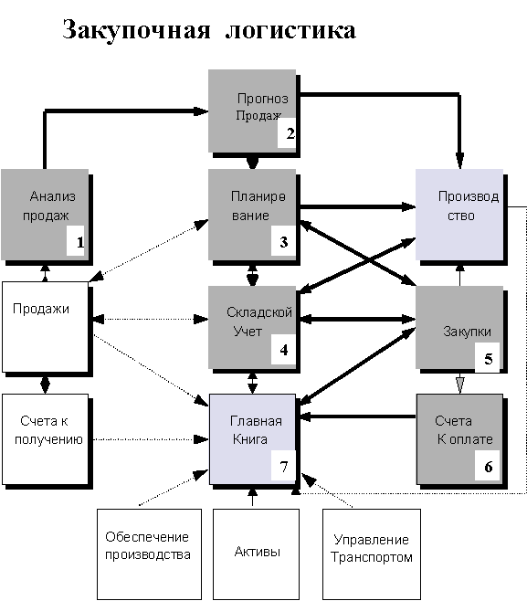
Рисунок 7 - Схема закупочной логистики компании

4 Характеристика системы менеджмента качества продукции (услуг)

Для эффективного управления своей деятельностью в компании внедрена и поддерживается система менеджмента безопасности пищевых продуктов в соответствии с требованиями международного стандарта ISO 22000:2005, а также система менеджмента качества в соответствии с ISO 9001:2008.
Главная цель коллектива организации – удовлетворенность потребителя безопасной продукции стабильно высокого качества.
Основными целями организации в области качества и безопасности продукции являются:
- Обеспечение и постоянное поддерживание уверенности потребителей в высочайшем уровне качества и безопасности продукции.
- Планомерное повышение установленных показателей всех аспектов деятельности организации, влияющих на качество и безопасность продукции.
Стратегические цели развития ООО «ДальЭкспресс» реализуются через:
- Выполнение законодательных норм и требований.
- Изучение и предвосхищение ожиданий потребителей.
- Постоянное совершенствование технической базы предприятия, технологии производства и методов управления.
- Постоянное совершенствование систем менеджмента качества и безопасности пищевой продукции.
- Разъяснение Политики в области качества и безопасности пищевой продукции и ее реализацию на всех уровнях управления и во всех подразделениях предприятия.
- Идентификацию потенциальных рисков и опасных факторов производственного цикла, их устранение или минимизацию, предупреждение возможностей их появления путем совершенствования технологических процессов, систем мониторинга и предупреждающих воздействий с целью предупреждения и недопущения неудовлетворенности потребителя.
- Разработку и реализацию единых требований к качеству и безопасности сырья и материалов от разных поставщиков, совершенствование процедур выбора и оценки поставщиков; ориентацию на работу с поставщиками высокого рейтинга.
- Совершенствование системы производственного контроля как одной из важнейших составляющих систем управления качеством и безопасностью продукции.
- Систематическое обучение и повышение квалификации в области обеспечения качества и безопасности продукции персонала всех уровней.
- Поощрение любой инициативы в области качества и обеспечения безопасности продукции.
- Развитие отношений с партнерами на основе заявляемых принципов в области качества и безопасности продукции.
ООО «ДальЭкспресс» будет предпринимать меры для постоянного обеспечения качества и безопасности продукции проведением работ в соответствии с требованиями систем менеджмента качества и безопасности пищевых продуктов.
Руководство ООО «ДальЭкспресс» берет на себя обязательство следовать изложенной Политике и постоянно прилагать усилия для повышения результативности и эффективности системы менеджмента качества и безопасности продукции.

5 Характеристика инновационной деятельности предприятия

Чтобы обеспечить компании экономический рост, необходимо постоянное обновление и совершенствование компании. Но для того, чтобы начать что-либо обновлять необходимо оценить готовность компании к изменениям. Необходимо оценить инновационное состояние предприятия, сделать это можно при помощи анализа и оценки инновационного стратегического состояния компании и инновационного климата (таблица 7).

Таблица 7 – Анализ и оценка инновационного стратегического потенциала ООО «ДальЭкспресс»

№ П/П | Блоки, компоненты блоков | Уровень состояния компонентов и блоков
№ П/П | Блоки, компоненты блоков | Сильные стороны |  |  | Слабые  Стороны
1. Продуктовый блок
1.1 | Продажа товара
а) | Контроль | 5 | 4 | 3 | 2 | 1
б) | Цена | 5 | 4 | 3 | 2 | 1
в) | Продажа товара | 5 | 4 | 3 | 2 | 1
г) | Качество обслуживания покупателей | 5 | 4 | 3 | 2 | 1
Итоговая оценка продуктового блока |  | 5 | 4 | 3 | 2 | 1
2. Функциональный блок
2.1 | Обслуживание клиентов | 5 | 4 | 3 | 2 | 1
2.2 | Маркетинг | 5 | 4 | 3 | 2 | 1
Итоговая оценка функционального блока |  | 5 | 4 | 3 | 2 | 1
3. Ресурсный блок
3.1 | Материально-технические ресурсы
а) | Площади и рабочие места | 5 | 4 | 3 | 2 | 1
б) | Оборудование и инструменты | 5 | 4 | 3 | 2 | 1
в) | Транспорт | 5 | 4 | 3 | 2 | 1
3.2 | Трудовые ресурсы
а) | Состав и компетентность руководителей | 5 | 4 | 3 | 2 | 1
б) | Состав и квалификация специалистов | 5 | 4 | 3 | 2 | 1
Итоговая оценка материально -технические ресурсы |  | 5 | 4 | 3 | 2 | 1
3.3 | Информационные ресурсы
а) | Научно-техническая информация | 5 | 4 | 3 | 2 | 1
б) | Экономическая информация | 5 | 4 | 3 | 2 | 1
в) | Коммерческая информация | 5 | 4 | 3 | 2 | 1
Итоговая оценка информационных ресурсов |  | 5 | 4 | 3 | 2 | 1
3.4 | Финансовые ресурсы
а) | Возможность финансирования из собственных ресурсов | 5 | 4 | 3 | 2 | 1
б) | Обеспеченность оборотными средствами | 5 | 4 | 3 | 2 | 1
в) | Обеспеченность средствами на зарплату | 5 | 4 | 3 | 2 | 1
Итоговая оценка финансовых ресурсов  Итоговая оценка ресурсного блока |  | 5 | 4 | 3 | 2 | 1
 |  | 5 | 4 | 3 | 2 | 1
4. | Организационный блок
4.1 | Совершенствование организационной структуры | 5 | 4 | 3 | 2 | 1
4.2 | Организация работы предприятия | 5 | 4 | 3 | 2 | 1
Продолжение таблицы 7

 | Итоговая оценка организационного блока | 5 | 4 | 3 | 2 | 1
5. | Управленческий блок
5.1 | Распределение полномочий | 5 | 4 | 3 | 2 | 1
5.2 | Контроль | 5 | 4 | 3 | 2 | 1
5.3 | Планирование | 5 | 4 | 3 | 2 | 1
а) | Стратегическое | 5 | 4 | 3 | 2 | 1
б) | Тактическое | 5 | 4 | 3 | 2 | 1
в) | Оперативное | 5 | 4 | 3 | 2 | 1
Итоговая оценка планирования |  | 5 | 4 | 3 | 2 | 1
Итоговая оценка управленческого блока |  | 5 | 4 | 3 | 2 | 1
Итоговая оценка инновационного потенциала организации |  | 4,3

По проведенному анализу инновационного стратегического потенциала организации, в таблице 8 выявим сильные и слабые стороны организации.

Таблица 8 – Сильные и слабые стороны организации

Сильные стороны | Слабые стороны
Обеспечение оборотными средствами | Площади и рабочие места
Контроль | Оборудование и инструменты
Обслуживание клиентов
Маркетинг
Организация работы предприятия
Распределение полномочий

В таблице 9 оценим инновационный климат организации. Необходимо оценить макроклимат и микроклимат.

Таблица 9 – Анализ и оценка инновационного климата

№ П/П | Оцениваемые компоненты | Уровень состояния компонентов и блоков
№ П/П | Оцениваемые компоненты | Угрозы |  |  | Возможности
1. Оценка инновационного макроклимата
1.1. | Состояние и тенденции в социальной сфере
а) | Изменение образа жизни населения | 1 | 2 | 3 | 4 | 5
б) | Культурные потребности | 1 | 2 | 3 | 4 | 5
в) | Состояние предприятия на территории | 1 | 2 | 3 | 4 | 5
г) | Состояние коммуникационной сферы | 1 | 2 | 3 | 4 | 5
д) | Занятость населения | 1 | 2 | 3 | 4 | 5

Продолжение таблицы 9

Итоговая оценка социальной сферы |  |  | 1 | 2 | 3 | 4 | 5
1.2. |  | Технологическая и научно-техническая сфера
а) |  | Состояние коммуникационной сферы | 1 | 2 | 3 | 4 | 5
б) |  | Состояние средств связи | 1 | 2 | 3 | 4 | 5
в) |  | Развитие техники экономики и бизнеса | 1 | 2 | 3 | 4 | 5
Итоговая оценка технологической сферы |  |  | 1 | 2 | 3 | 4 | 5
1.3. |  | Экономическая и финансовая сфера
а) |  | Экономическая ситуация территории | 1 | 2 | 3 | 4 | 5
б) |  | Инвестиционный климат | 1 | 2 | 3 | 4 | 5
в) |  | Процентные ставки по кредитам | 1 | 2 | 3 | 4 | 5
г) |  | Изменение стоимости энергии и топлива | 1 | 2 | 3 | 4 | 5
Итоговая оценка экономической и финансовой сферы |  |  | 1 | 2 | 3 | 4 | 5
1.4. |  | Политическая и правовая сфера
а) |  | Состояние и тенденции изменения законодательной базы | 1 | 2 | 3 | 4 | 5
б) |  | Перспектива смены власти на разных уровнях управления | 1 | 2 | 3 | 4 | 5
в) |  | Степень влияния федеральных программ | 1 | 2 | 3 | 4 | 5
Итоговая оценка политической и правовой сферы |  |  | 1 | 2 | 3 | 4 | 5
Итоговая оценка инновационного макроклимата |  |  | 1 | 2 | 3 | 4 | 5
2. Оценка инновационного микроклимата
2.1. | Зона хозяйствования: оценка рыночных факторов
а) | Рынок, рынки или сегменты рынков потребителей
- | Географические рамки рынка, его сегментов, доступность рынка и каждого из его сегментов |  | 1 | 2 | 3 | 4 | 5
- | Изменения в структуре рынка |  | 1 | 2 | 3 | 4 | 5
б) | Рынок капиталовложений и инвестиций |  | 1 | 2 | 3 | 4 | 5
в) | Рынок энергетических ресурсов |  | 1 | 2 | 3 | 4 | 5
г) | Рынок трудовых ресурсов |  | 1 | 2 | 3 | 4 | 5
Итоговая оценка рыночных факторов |  |  | 1 | 2 | 3 | 4 | 5
2.2. | Зона хозяйствования: оценка конкурентной ситуации
а) | Концентрация потребителей |  | 1 | 2 | 3 | 4 | 5
б) | Вероятность потери потребителей |  | 1 | 2 | 3 | 4 | 5
в) | Угрозы появления новых конкурентов |  | 1 | 2 | 3 | 4 | 5
Итоговая оценка угроз со стороны потребителей |  |  | 1 | 2 | 3 | 4 | 5
2.3. | Новые технологии и информационные ресурсы |  | 1 | 2 | 3 | 4 | 5
2.4. | Топливные и энергетические ресурсы |  | 1 | 2 | 3 | 4 | 5
2.5. | Рынки труда и услуг |  | 1 | 2 | 3 | 4 | 5
2.6. | Группы стратегического влияния |  | 1 | 2 | 3 | 4 | 5

Продолжение таблицы 9

Итоговая оценка конкурентной ситуации | 1 | 2 | 3 | 4 | 5
Итоговая оценка инновационного микроклимата | 1 | 2 | 3 | 4 | 5
Итоговая оценка инновационного климата | 1 | 2 | 3 | 4 | 5

По итогам анализа и оценке инновационного стратегического потенциала организации, составляем перечень возможностей и угроз:

Таблица 10 – Возможности и угрозы

Возможности | Угрозы
Состояние уровня безопасности | Проценты и ставки по кредитам
Культурные потребители | Вероятность потери потребителей
Перспектива смены власти | Рынок трудовых ресурсов
Рынки труда и услуг
Состояние коммуникационной сферы
Занятость населения

На основе анализа инновационного потенциала и инновационного климата ООО «ДальЭкспресс» составим матрицу SWOT-анализа. Матрица приведена в таблице 11.

Таблица 11 – SWOT-анализ

 | Возможности (О)  Укрепление позиций на рынке;  Добавление новых видов услуг | Угрозы (T)  Финансовые трудности
Сильные стороны (S)  Организация работы предприятия Распределение полномочий  Маркетинг и сбытовая политика | (SO) Как использовать возможности?  Укрепить свои позиции на рынке за счет воспринимаемого качества услуг. Расширение ассортимента услуг привлечет новых клиентов | (ST) Как снизить угрозы?  Стать лидером на данном рынке, закрепить имидж у клиентов
Слабые стороны (W)  Недостаточное оснащение техническим оборудованием,  Научно-техническая информация | (WO) Что препятствует использованию возможностей?  Малое количество внутренних финансовых средств | (WT) Что представляет наибольшую опасность?  Сокращение штата сотрудников, экономия компании на важных моментах, уменьшение количества финансовых средств

Составив данную матрицу, можно приступить к формулированию предложений по улучшению в организации. Поля SO и WO показывают, какие возможности существуют для внесения в организацию изменений. Поле ST показывает, как снизить угрозы с помощью сильных сторон организации. А поле WT указывает на самые большие опасности организации, которые образуются при угрозах и слабых сторон организации.
Реализация программы инновационного развития компании нацелена на достижение стратегических целей компании на период до 2030 года.
Для достижения стратегических целей Компании, учитывая инновационные приоритеты ее развития, определены следующие основные задачи ПИР:
  - Достижение среднемировых показателей надежности, безопасности, качества, эффективности и доступности энергоснабжения потребителей за счет внедрения новой техники, технологий и практик.
  - Повышение клиентоориентированности за счет совершенствования существующих и создания новых, в том числе высокотехнологических сервисов.
  - Разработка, апробация и обеспечение условий серийного внедрения (тиражирования) инновационного оборудования и практик – с учетом факторов комплексной эффективности и на основе принципов управления жизненным циклом объектов и систем.
  - Совершенствование системы взаимодействия с субъектами отраслевой инновационной экосистемы.
  - Совершенствование системы управления инновационной деятельностью, в том числе за счет эффективного использования систем управления интеллектуальной собственностью и нормативно-технической документацией в компании.
  - Формирование кадрового потенциала с перспективными компетенциями для обеспечения задач инновационного развития Компании.

6 Характеристика системы корпоративной социальной ответственности предприятия

ООО «ДальЭкспресс» понимает свою корпоративную социальную ответственность (КСО), как совокупность обязательств Компании перед заинтересованными сторонами (в том числе в сфере управления воздействием Компании на окружающую среду, общество и экономику):
- Взятыми добровольно (сверх установленных законодательством);
- Реализуемых публично и во взаимодействии с заинтересованными сторонами;
- Ориентированных на обеспечение устойчивости Компании и реалистичности Стратегии Компании.
Неотъемлемой частью управления КСО является взаимодействие с заинтересованными сторонами. Чтобы приступить к систематическим диалогам с заинтересованными сторонами, ООО «ДальЭкспресс» необходимо иметь свою Публичную позицию по вопросам КСО, т.е. определить принципы принятия решений и осуществления действий, которыми Компания руководствуется при взаимодействии с заинтересованными сторонами.
Вместе с тем, Публичная позиция ООО «ДальЭкспресс» по вопросам КСО является инструментом выработки и согласования с заинтересованными сторонами добровольных обязательств Компании в стратегической перспективе, а также основой диалога и уточнения пожеланий заинтересованных сторон к содержанию нефинансового (социального) отчета Компании.
ООО «ДальЭкспресс» подготовило и включило главу «Корпоративная и социальная ответственность» в Годовой отчет Компании. В этой главе продекларирована приверженность Компании принципам корпоративной социальной ответственности и зафиксировано обязательство подготовить в следующем году полноценный нефинансовый (социальный) отчет.
Начиная с 2008 года Компания выпускает ежегодные Отчеты о социальной ответственности и корпоративной устойчивости ООО «ДальЭкспресс», в которых представлены отдельные корпоративные механизмы, обеспечивающие качество работы ООО «ДальЭкспресс» и управление воздействием на экономику, экологию, общество и социальную сферу регионов присутствия.

Таблица 12 – КСО ООО «ДальЭкспресс»

Направления применения КСО | Деятельность в области КСО | Примеры из практики
1. КСО в области взаимодействия с сотрудниками компании | 1. Создает достойные условия труда в отношении оплаты труда, рабочего времени, еженедельных выходных дней, отпусков.  2. Стремится создать каждому работнику равные возможности развития навыков для профессионального, карьерного роста; предоставляет работникам возможность реализовать свой потенциал, а также поощряет их профессиональное развитие для максимизации компетенции персонала.  3. Обеспечивает охрану труда и технику безопасности на рабочих местах.  4. Обеспечивает обязательства по предоставлению социальной защиты в случае сокращения или потери доходов в случае несчастного случае на производстве, болезни, материнства, ухода за ребенком, старости, потери работы, ограничений трудоспособности, предоставления медицинского обслуживания. | 1. Проведение кампании по обсуждению и заключению коллективных договоров с представительными органами работников.  2. Консультации с профсоюзами и советами трудовых коллективов.  3. Приемные по производственным и социально-трудовым вопросам.  4. Опросы работников.  5. Информирование через корпоративные СМИ, выпуск и распространение брошюр, размещение информации на экранах в производственных подразделениях.  6. Взаимодействие через корпоративные интранет- порталы.
2. КСО в области охраны окружающей среды | 1. Поддерживает осуществление инициатив в области ресурсосбережения (энерго-, водопотребление и пр.) и результативного природопользования, развития экологически безопасных технологий, направленных на сокращение негативного воздействия на окружающую среду.  2. Принимает участие в финансировании экологических проектов | 1. Обмен информацией и прямые консультации.  2. Участие в мероприятиях (круглых столах, конференциях, конкурсах).  3. Взаимодействие при осуществления совместных проектов.

Продолжение таблицы 12

3. КСО в области взаимодействия с потребителями | Руководствуется растущими потребностями потребителей, постоянно изучает мнения для более результативного удовлетворения запросов потребителей, проводит регулярный внутренний аудит своей работы для повышения качества работы своих подразделений | 1. Служба корпоративного доверия.  2. Совместные семинары.  3. Мониторинг удовлетворенности потребителей.  3. Участие в работе отраслевых объединений, в том числе международных.
4. Развитие местных сообществ | 1. Рассматривает вовлечение бизнеса в решение социальных задач как элемент корпоративной ответственности.  2. Стремится к активному взаимодействию с местными сообществами на территориях своего присутствия в форме открытого диалога, и оказывает помощь. | 1. Подписание и реализация соглашений о сотрудничестве.  2. Участие в подготовке планов развития территорий присутствия.  3. Инициирование и реализация корпоративных и совместных программ и проектов.  4. Участие в международных, общероссийских, региональных форумах, конференциях, выставках.
5. Благотворительность и спонсорство | 1. Благотворительная деятельность можно назвать одной из корпоративных ценностей ООО «ДальЭкспресс» и рассматривается как вклад в развитие общества, обеспечивающий социальную, политическую и экономическую стабильность территории, где ведется деятельность ООО «ДальЭкспресс».  2. Также является частью стратегии долгосрочного и устойчивого развития, и принципиально значима с точки зрения укрепления деловой репутации ООО «ДальЭкспресс» и развития внутренней корпоративной культуры при принятии решения об оказании благотворительной помощи.  3. Отдает предпочтение проектам, реализуемым в совместном диалоге с республиканскими органами власти и местного самоуправления, а также в тесном совместном партнерстве с некоммерческими организациями. | 1. Проведение круглых столов как площадок для диалога с заинтересованными сторонами.  2. Взаимодействие в процессе осуществления благотворительных программ.  3. Участие в общественных и консультативных советах, рабочих и экспертных группах.

7 Разработка рекомендаций по повышению эффективности функционирования предприятия

Преимуществом ООО «ДальЭкспресс» является:
- ООО «ДальЭкспресс» активно применяет новейшие технологии, которые разрешают значительно увеличить эффективность за счет сокращения времени разгрузки, погрузки и обработки заказов и автоматизации основных процессов.
- ООО «ДальЭкспресс» регулярно расширяет флот специализированных прицепов-рефрижераторов и магистральных тягачей, снабженных мощными холодильными установками, имеющими возможность поддерживать температуру от -25° до +20°С.
- ООО «ДальЭкспресс» при транспортировке активно сохраняет качество продукции, для чего ООО «ДальЭкспресс» закупает только лучшую автотехнику.
Предприятию ООО «ДальЭкспресс» требуется комплексная методика по увеличению его конкурентоспособности, что может быть реализовано на основе применения торгово-логистических методик.
ООО «ДальЭкспресс» ставит главной целью улучшение бизнес-процессов работы организации за счет повышения качества управления персоналом, это будет осуществляться с помощью установки нового программного обеспечения, повышение уровня квалификации работников, путем дополнительно обучения и внедрение новой системы контроля.
На основе анализа с помощью матрицы SWOT – анализа следует разработать следующие предложения по улучшению деятельности ООО «ДальЭкспресс»:
- Следует более тщательно подбирать персонал для компании, при этом предлагать выгодные условия труда.
- Потребности покупателей можно удовлетворять при помощи качественного обслуживания, проведение акций и мероприятий.
- Постоянное повышение экономических показателей, применение новых технологий.
- Удерживать конкурентное преимущество, постоянно развиваясь и изменяясь.
- Постоянное повышение экономических и технических показателей, применение новых технологий.
Таким образом, развив данные предложения, работа столь большой компании будет значительно улучшена, будет способствовать экономическому и техническому развитию, повышению качества труда работников, увеличение прибыли и финансовых показателей, и как следствие повышение эффективности работы организации в целом.

ЗАКЛЮЧЕНИЕ

Практика проходила в ООО «ДальЭкспресс». За время практики удалось:
- Представить общую характеристику организации. Общество с ограниченной ответственностью «ДальЭкспресс» – коммерческая организация, которая была создана в организационно-правовой форме общества с ограниченной ответственностью. Компания является эксклюзивным дистрибьютором замороженных продуктов питания и решает любые проблемы поставки и перевозки замороженных продуктов лидирующих компаний-производителей.
- Провести анализ и оценку экономической эффективности производственно-хозяйственной деятельности. За исследуемый промежуток времени:
- Чистые активы ООО «ДальЭкспресс» превышают сумму уставного капитала, к тому же за исследуемый промежуток времени они увеличились;
- Значение коэффициента обеспеченности ООО «ДальЭкспресс» собственными оборотными активами можно охарактеризовать как исключительно хороший;
- Значение коэффициента текущей (общей) ликвидности ООО «ДальЭкспресс» полностью отвечает нормативному;
- Значение коэффициента быстрой ликвидности ООО «ДальЭкспресс» отвечает нормативу полностью;
- Значение коэффициента абсолютной ликвидности баланса ООО «ДальЭкспресс» отвечает нормальному значению полностью;
- Коэффициент покрытия инвестиций ООО «ДальЭкспресс» полностью соответствует норме;
- Абсолютная финансовая устойчивость ООО «ДальЭкспресс» по величине излишка собственных оборотных средств;
- За 2018 год получена прибыль от продаж ООО «ДальЭкспресс» (213 тыс. руб.), наблюдается положительный вектор изменения (+171 тыс. руб.);
- Чистая прибыль ООО «ДальЭкспресс» составила 541 тыс. руб. (+241 тыс. руб. по сравнению с предшествующим периодом);
- Хорошее соотношение активов ООО «ДальЭкспресс» по степени ликвидности;
- Низкая величина собственного капитала ООО «ДальЭкспресс» относительно общей величины активов бухбаланса ООО «ДальЭкспресс»;
- Коэффициент обеспеченности собственными оборотными средствами ООО «ДальЭкспресс» не соответствует общепринятому нормативу;
- Низкая рентабельность активов ООО «ДальЭкспресс»;
- Отстающее увеличение собственного капитала за исследуемый промежуток времени относительно общего изменения активов ООО «ДальЭкспресс»;
- Значительная отрицательная динамика за исследуемый промежуток времени прибыли ООО «ДальЭкспресс» до процентов к уплате и налогообложения (EBIT) на рубль выручки организации.
- Провести анализ внешнеэкономической деятельности предприятия. Исследуемая компания ведет свою деятельность исключительно на территории Российской Федерации, то есть не осуществляет международную деятельность. Данное обстоятельство существенно влияет на конкурентоспособность ООО «ДальЭкспресс» и может выступать возможностью для дальнейшего развития.
- Рассмотреть характеристику системы менеджмента качества продукции (услуг). На предприятии политика в области качества является согласованной частью общей политики и стратегии предприятия. области качества и безопасности продукции. ООО «ДальЭкспресс» предпринимает меры для постоянного обеспечения качества и безопасности продукции проведением работ в соответствии с требованиями систем менеджмента качества и безопасности пищевых продуктов.
- Отразить характеристику инновационной деятельности предприятия. Общие принципы и видение инновационного развития ООО «ДальЭкспресс» разработаны на основании проведения анализа лучших международных практик и внутренних потребностей организации.
- Охарактеризовать системы корпоративной социальной ответственности предприятия. ООО «ДальЭкспресс» также рассматривает КСО не отдельно, а в рамках корпоративного гражданства. Много внимания уделяется программам по поддержке местного сообщества и повышению качества жизни.
- Дать рекомендации по повышению эффективности функционирования предприятия. Работа столь большой компании будет значительно улучшена, будет способствовать экономическому и техническому развитию, повышению качества труда работников, увеличение прибыли и финансовых показателей, и как следствие повышение эффективности работы организации в целом, если она буде6т придерживаться рекомендациям, приведённым в главе 7.
В процессе выполнения заданий, поиска, обработки и анализа информации, удалось улучшить свои навыки работы с документацией, электронными базами данных, изучить особенности организации деятельности компании.
В заключении можно сказать, что весь период прохождения практики был насыщенным аналитической работой по различным пунктам деятельности компании. Эти сферы деятельности включали в себя не только систему управления персоналом, но также и экономические и финансовые вопросы функционирования компании на рынке.

СПИСОК ИСПОЛЬЗОВАННЫХ ИСТОЧНИКОВ

- Аманбаев С. Эффективность систем управления за счет логистизации // Қаржы-қаражат. - 2016. - № 4. - С. 79-85
- Амосов А.И., У России есть шанс до 2018 года. Что дальше – начало развития или конец цивилизации, М.: URSS, 2011.
- Аренков И.А., Семилетов С.В., Завьялова Я.Д. Логистические аспекты в деятельности производственных предприятий. - М., 2017. - 116 с.
- Афанасенко Д.И. Управление логистической цепью как сетью // Вестн. Том. гос. ун-та. 2017. №319.
- Афанасьева Н.В. Логистические системы и российские реформы СПб: Питер, 2014. - 294с.
- Багиев Г.Л. Маркетинг взаимодействия: Политика распределения. Сбыт. Маркетинг-логистика: учебное пособие.- СПб.: Изд-во СПбГУЭФ, 2017. - 109с.
- Белоусов А.Г., Стаханов Д.В., Стаханов В.Н. Коммерческая логистика/ Серия Учебники 21 века. - Ростов н/Д: Феникс, 2016. - 224 с.
- Бойко Т.С. Рожков Ю.В. Научные работы: учебно-методическое пособие по написанию, оформлению и защите научных работ для студентов и аспирантов всех образовательных программ и форм обучения / Т. С. Бойко, Ю. В. Рожков. – Хабаровск: РИЦ ХГАЭП, 2014. – 76 с.
- Гончаров П.П., Федорова И.А. Повышение конкурентоспособности предприятий за счет снижения логистических затрат // Вестник Удмуртского университета. Серия «Экономика и право». 2016. №4.
- Дегтяренко В.Н. Основы логистики и маркетинга: учебное пособие. - Ростов н/Д.: Эксперт.бюро, 2017. - 240с.
- Джонсон Дж., Вуд Д., Вордлоу Д., Мерфи-мл.П. Современная логистика. – Изд. 7-е. / пер.с англ. - М.: Издательский дом «Вильямс», 2016. - 624 с.: ил.
- Киршина М. Коммерческая логистика. // "Благовест-В". - 2018. - 256с.
- Кристофер. М. Логистика и управление цепочками поставок. //СПб: "Питер", 2018. - 315с.
- Котлер Ф. Маркетинг менеджмент / пер. с англ./ под. ред.О.А.Третьяк, Л.А. Волковой, Ю.Н. Контуревского. - СПб: Изд. «Питер», 2017. - 896с.:ил.(Серия «Теория и практика менеджмента»).
- Сергеев В.И. Логистика в бизнесе: учебник. - М.: ИНФРА-М, 2016. - 608 с.
- Сток Дж., Ламберт Д.М. Стратегическое управление логистикой: пер.с англ.изд. - М.: ИНФРА-М, 2018. - 797 с.
- Семененко А.И. Предпринимательская логистика. - СПб.: Политехника, 2017. - 347 с.
- Трайкун Ю. М., Влияние логитикы на конкурентоспособность предприятия // Молодой ученый. - 2017. - № 1 (1). - С. 178-181.
- Украинцев В.Б. Конкуренция и логистика. - М.: Экспертное бюро, 2016. – 224 с.
- Власенко А. А. Методология оценки конкурентоспособности отрасли [Электронный ресурс] / А. А. Власенко. – Режим доступа: http://www.rusnauka.com/
- Годовой отчет ООО [Электронный ресурс] Режим доступа: http://e-disclosure.ru/portal/files.aspx?id=10610&type=5
- Официальный сайт ООО [Электронный ресурс] Режим доступа: http://e-disclosure.ru/portal/files.aspx?id=10610&type=5

ПРИЛОЖЕНИЕ А

Организационная структура ООО «ДальЭкспресс» приведена в Приложении 1.
В ООО «ДальЭкспресс» существует линейно – функциональная структура управления, которая наиболее распространена и основана на сочетании линейных и функциональных связей в организации.
Такая система управления хорошо зарекомендовала себя на практике и поэтому положена в основу типовых форм управления, она в максимальной степени приспособлена к управлению предприятием в относительно стабильных условиях.
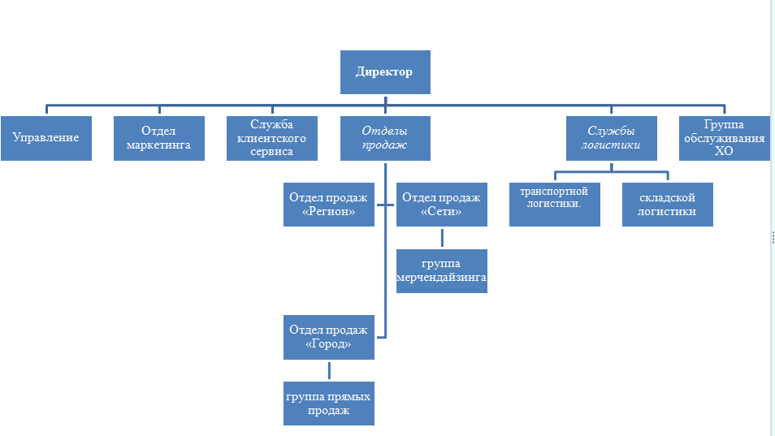
Рисунок А.1 - Организационная структура ООО «ДальЭкспресс»
Активы на последний день анализируемого периода характеризуются отсутствием внеоборотных средств при 100% текущих активов. Активы организации за период существенно увеличились (в 7,4 раза). Учитывая значительный рост активов, необходимо отметить, что собственный капитал увеличился в меньшей степени – на 128,9%. Отстающее увеличение собственного капитала относительно общего изменения активов является негативным показателем.
На диаграмме представлена структура активов организации в разрезе основных групп (рисунке 2).
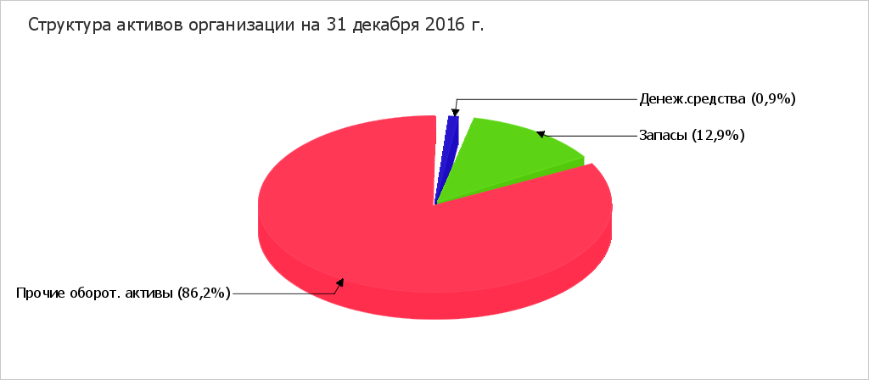
Рисунок А.2 - Структура активов организации на 31 декабря 2018 г.
Показатели финансового положения ООО «ДальЭкспресс», имеющие критические значения:
- Коэффициент абсолютной ликвидности существенно ниже нормы;
- Коэффициент покрытия инвестиций значительно ниже нормы (доля собственного капитала и долгосрочных обязательств в общей сумме капитала организации составляет 48% (нормальное значение для данной отрасли: 70% и более).
Годовая выручка за период с 01.01.2018 г. по 31.12.2018 г. составила 4 256 тыс. руб., что на 407 тыс. руб. меньше значения выручки за период с 01.01.2018 г. по 31.12.2018 г.
За 2018 год прибыль от продаж составила 323 тыс. руб. За 3 последних года финансовый результат от продаж вырос на 63 тыс. руб.
Изменение выручки наглядно представлено на графике (рисунок 3).

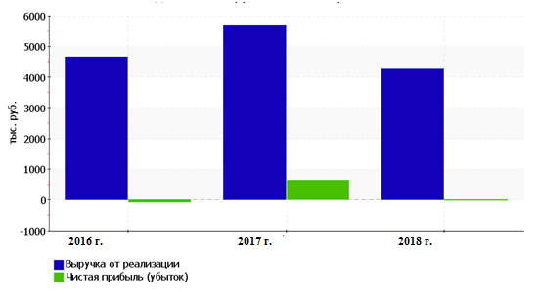
Рисунок А.3 - Динамика выручки в чистой прибыли
Представленные в таблице 1 показатели рентабельности за 2018 год имеют положительные значения как следствие прибыльной деятельности ООО «ДальЭкспресс».
Прибыль от продаж в анализируемом периоде составляет 7,6% от полученной выручки. К тому же имеет место положительная динамика рентабельности обычных видов деятельности по сравнению с данным показателем за 2016 год (+2%).
Показатель рентабельности, рассчитанный как отношение прибыли до процентов к уплате и налогообложения (EBIT) к выручке организации, за 2018 год составил 1,7%.
В течение рассматриваемого периода можно наблюдать как позитивные значения рентабельности активов, так и значения, не соответствующие норме.

Таблица 1 – Анализ рентабельности

Показатели рентабельности | Значения показателя (в %, или в копейках с рубля) |  |  | Изменение показателя
Показатели рентабельности | 2017 г. | 2018 г. | 2018 г. | коп.,  (гр.4 - гр.2) | ± %  ((4-2): 2)
1 | 2 | 3 | 4 | 5 | 6
1. Рентабельность продаж (величина прибыли от продаж в каждом рубле выручки). Нормальное значение для данной отрасли: 9% и более. | 5,6 | 23,8 | 7,6 | +2 | +36,1
2. Рентабельность продаж по EBIT (величина прибыли от продаж до уплаты процентов и налогов в каждом рубле выручки). | -0,3 | 14,5 | 1,7 | +2 | ↑
3. Рентабельность продаж по чистой прибыли (величина чистой прибыли в каждом рубле выручки). Нормальное значение для данной отрасли: 5% и более | -1,5 | 11,2 | <0,1 | +1,5 | ↑

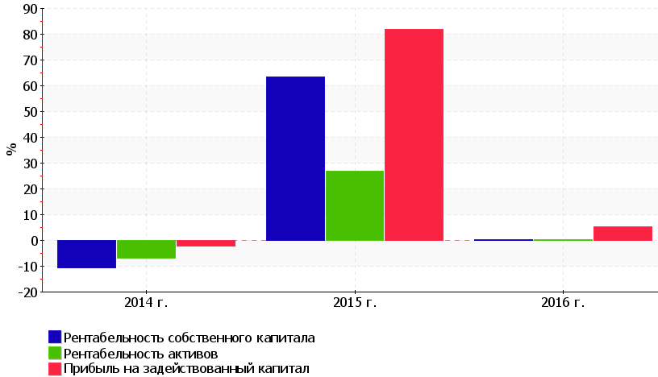
Рисунок А.3 - Динамика показателей рентабельности активов и капитала ООО «ДальЭкспресс»
На следующем графике (рисунок 3) наглядно представлена динамика основных показателей рентабельности активов и капитала ООО «ДальЭкспресс».
В качестве одного из показателей вероятности банкротства организации ниже рассчитан Z-счет Альтмана (для ООО «ДальЭкспресс» взята 4-факторная модель для частных непроизводственных компаний):
Z-счет = 6,56T₁ + 3,26T₂ + 6,72T₃ + 1,05T₄, где (таблица 2).

Таблица 2 – Показатели для расчета риска банкротства для ООО «ДальЭкспресс» по модели Альтмана

Коэф-т | Расчет | Значение на 31.12.2018 | Множитель | Произведение  (гр. 3 х гр. 4)
T₁ | Отношение оборотного капитала к величине всех активов | 0,27 | 6,56 | 1,75
T₂ | Отношение нераспределенной прибыли к величине всех активов | 0,26 | 3,26 | 0,86
T₃ | Отношение EBIT к величине всех активов | 0,01 | 6,72 | 0,09
T₄ | Отношение собственного капитала к заемному | 0,36 | 1,05 | 0,38
Z-счет Альтмана: |  |  |  | 3,08

Предполагаемая вероятность банкротства в зависимости от значения Z-счета Альтмана составляет:
- 0 и менее – высокая вероятность банкротства.
- От 1.1 до 2.6 – средняя вероятность банкротства.
- От 2.6 и выше – низкая вероятность банкротства.
По результатам расчетов для ООО «ДальЭкспресс» значение Z-счета на 31 декабря 2018 г. составило 3,08. Такое значение показателя свидетельствует о незначительной вероятности банкротства ООО «ДальЭкспресс».
Другая модель прогноза банкротства предложена британскими учеными Р. Таффлером и Г. Тишоу. Модель Таффлера была разработана по результатам тестирования модели Альтмана в более поздний период и включает четыре фактора:
Z = 0,53X1 + 0,13X2 + 0,18X3 + 0,16X4, где (табл. 3).
Таблица 3 – Показатели для расчета риска банкротства для ООО «ДальЭкспресс» по модели Таффлера

Коэф-т | Расчет | Значение на 31.12.2017 | Множитель | Произведение  (гр. 3 х гр. 4)
X₁ | Прибыль от продаж / Краткосрочные обязательства | 0,08 | 0,53 | 0,04
X₂ | Оборотные активы / Обязательства | 1,36 | 0,13 | 0,18
X₃ | Краткосрочные обязательства / Активы | 0,73 | 0,18 | 0,13
X₄ | Выручка / Активы | 0,8 | 0,16 | 0,13
Итого Z-счет Таффлера: |  |  |  | 0,48

Вероятность банкротства по модели Таффлера:
  - Z больше 0,3 – вероятность банкротства низкая.
  - Z меньше 0,2 – вероятность банкротства высокая.
Поскольку в данном случае значение итогового коэффициента составило 0,48, вероятность банкротства можно считать низкой.
Итоговый рейтинг финансового состояния ООО «ДальЭкспресс» по итогам анализа за период с 01.01.2017 г. по 31.12.2018 г. - удовлетворительное.
Анализ технико-экономических показателей указывает, на то, что деятельность фирмы в целом стабильна, т.к. объем реализации услуг (выручка) вырос. Однако, при этом наблюдается замедление темпов роста прибыли и увеличение себестоимости услуг. Это говорит о том, что необходимо искать возможности по снижению себестоимости и, в том числе, через активизации продаж.
Компания имеет свои внутренние резервы, которые при грамотном использовании маркетинговых программ, а также при эффективной работе персонала позволят ему работать более успешно.

Кристофер. М. Логистика и управление цепочками поставок. //СПб: "Питер", 2018. - 315с.

